AIM
TA.090アプリケーションとデータベース・サーバのアーキテクチャ
株式会社伊藤園
生産物流システム/営業システム構築プロジェクト

作成者: ORACLE 吉野 彰真、安原 卓
作成日: 2007/07/10
最終更新日: 2021/11/30
文書参照番号: T_TA090_ETO_100
版: Issue3.0

承認:
株式会社伊藤園
コピー番号 _____

文書管理

変更記録
4
日付 | 作成者 | 版 | 変更時の参考資料
2007/11/08 | ORACLE 吉野 彰真、安原 卓 | Draft1A | 以前の文書なし  （伊藤園様及び日立様との基盤検討セッションにおけるシステム可用性検討の結果を反映済み）
2007/11/13 | ORACLE 吉野 彰真、安原 卓 | Draft1B | ORACLE内レビュー終了に伴い改版
2007/11/27 | ORACLE 吉野 彰真、安原 卓 | Issue1.0 | 伊藤園様のレビュー完了により、Issue1.0に改版
2008/7/9 | ORACLE 吉野彰真 | Issue1.1 | 2008年7月時点の最新の情報を反映
2008/8/27 | ORACLE 吉野彰真 | Issue1.2 | 2008年8月末時点の最新の情報を反映
2008/11/12 | ORACLE 吉野彰真 | Issue1.3 | 2008年11月末時点の最新の情報を反映  (生産物流システム本稼動向け)
2009/8/26 | SCS 川田智久 | Issue1.4 | 営業システム本稼動向けの情報を反映
2009/9/30 | SCS 川田智久 | Issue1.5 | 2009年9月末時点の最新情報を反映
2009/11/2 | SCS 川田智久 | Issue1.6 | 2009年11月2日時点の最新情報を反映
2009/12/17 | SCS 川田智久 | Issue1.7 | 2009年12月17日時点の最新情報を反映
2009/11/2 | SCS 川田智久 | Issue1.8 | 2010年1月20日時点の最新情報を反映
2011/5/23 | SCS 北河友之 | Issue1.9 | 2011年5月23日時点の最新情報を反映
2013/11/11 | SCSK 北河友之 | Issue1.10 | E_本稼働_11212対応により、メールサーバ移行に伴うSMTPサーバのURL変更とメールサーバに関連するAutoConfigの値を追加  対象ページ42
2013/12/2 | SCSK北河友之 | Issue1.11 | E_本稼働_11336対応により、SMTPサーバのURLと返信先アドレスの変更とメールサーバに関連するAutoConfigの値を変更  送信元アドレスは、返信先アドレスと同じ設定箇所の為、削除  対象ページ42
2014/11/21 | SCSK野口慎弥 | Issue2.0 | HWリプレース対応(リプレース_00007)  ・「U5000導入時」文言追加  ・HWリプレースに対応よるタスクの検討結果を追加  ・データベースのバージョン情報変更  ・アプリケーション(XXSKY、XXCVR)追加  ・Oracle ASMを導入したことによる物理配置方針の変更およびU5000導入時の物理配置方針削除  ・EBS関連パラメータ別ファイル対応
2021/11/30 | SCSK戸谷田大輔 | Issue3.0 | E_本稼働_17512対応(IaaS Lift対応)  ・IaaS Lift対応によるタスクの検討結果を反映  ・コンカレントサーバとDBサーバの分離部分を反映  ※資料内の緑文字が本対応での変更内容

レビューア

名前 | 職位

配布

コピー番号 | 名前 | 配布先
 | ライブラリ・マスター | プロジェクト・ライブラリ
 |  | プロジェクト・マネージャ

保有者への注記:
この文書の電子コピーを受け取って印刷する場合は、文書管理のため、表紙に相当するページに氏名を記述してください。
この文書のハード・コピーを受け取った場合は、文書管理のため、表紙に氏名を記述してください。
目次
文書管理 2
変更記録 2
レビューア 2
配布 3
序説 6
目的 6
関連文書 6
タスクの範囲とアプローチ 8
サーバ・アーキテクチャの要約 13
アーキテクチャ概念図 13
ハードウェア構成図 14
システム動作環境 15
ハードウェア構成 15
オペレーティング・システム 16
ソフトウェア構成 19
システム全体構成のアーキテクチャ 22
ノード構成 22
OSユーザ 23
OSグループ 24
ディレクトリ構成 24
ネットワーク 24
インストール・コンフィグレーション 26
データベース・サーバのアーキテクチャ 28
初期化パラメータ 28
データ・ファイルの設計 28
データベース関連ファイルの物理配置 29
表領域の設計 29
制御ファイルの設計 30
オンラインREDOログの設計 30
アーカイブログの設計 31
Oracle Grid Infrastructureのアーキテクチャ 32
OCRの設計 32
投票ディスクの設計 32
コンカレント処理サーバのアーキテクチャ 33
コンカレント処理サーバの設計 33
Formsサーバのアーキテクチャ 34
Formsサーバの設計 34
HTTPサーバのアーキテクチャ 35
HTTPサーバの設計 35
セキュリティ関連のアーキテクチャ 36
セキュリティ機能の設定 36
その他のアーキテクチャ 37
ワークフロー通知メーラーの設計 37
アドオン・モジュール関連の設定 37
この成果物の未完了の課題と完了済みの課題 38
未完了の課題 38
完了済みの課題 38

序説

目的
この「アプリケーションとデータベース・サーバのアーキテクチャ」文書では、生産物流システム/営業システムが実行するビジネスとデータ処理に必要な、アプリケーションのインストレーション、アプリケーション・サーバーおよびデータベース・サーバの詳細レベルのアーキテクチャについて定義します。
記載される内容はEBSに関連する部分のものであり、オペレーティング・システムや各種ツール製品に関連する部分は含みません。

関連文書
以下に本文書の関連文書を示します。
＜U5000導入時関連文書＞
- 『T_CR010_ACO_100_プロジェクト管理計画書 Issue2.0』
- 『T_TA010_ETO_100_アーキテクチャに関する要件と戦略 Issue1.0』
- 『T_TA030_ETO_100_初期概念アーキテクチャ Issue1.0』
- 『T_TA050_ETO_100_システム可用性に関する戦略 Issue1.1』
- 『T_TA070_ETO_100_初期概念アーキテクチャ Issue1.2』
- 『T_TA080_ETO_100_アプリケーション・セキュリティ・アーキテクチャ Issue1.0』
- 『T_TA090_ETO_110_別紙5_稼動シフト一覧』
＜HWリプレース時変更対象の関連文書＞
- 『T_TA090_ETO_110_別紙1_ディスク容量見積り』
- 『T_TA090_ETO_110_別紙2_ディレクトリ構成』
- 『T_TA090_ETO_110_別紙3_データベース関連ファイル(RAW論理ボリューム)一覧』
- 『T_TA090_ETO_110_別紙4_コンカレントマネージャ定義一覧』
- 『T_TA090_ETO_110_別紙6_製品パッチ適用済一覧』
- 『T_TA090_ETO_110_別紙7_初期化パラメータ一覧』
- 『T_TA090_ETO_110_別紙8_コンテキストパラメータ一覧』
- 『T_TA090_ETO_110_別紙9_運用手順書(カスタマイズ一覧)』
<E_本稼働_17512対応時変更対象の関連文書>
- 『T_TA090_ETO_110_別紙1_ディスク容量見積り.xls』 ※
- 『T_TA090_ETO_110_別紙2_ディレクトリ構成』
- 『T_TA090_ETO_110_別紙3_データベース関連ファイル(RAW論理ボリューム)一覧』
- 『T_TA090_ETO_110_別紙4_コンカレントマネージャ定義一覧』
- 『T_TA090_ETO_110_別紙5_稼動シフト一覧.xls』 ※
- 『T_TA090_ETO_110_別紙6_製品パッチ適用済一覧』
- 『T_TA090_ETO_110_別紙7_初期化パラメータ一覧』
- 『T_TA090_ETO_110_別紙8_コンテキストパラメータ一覧』
- 『T_TA090_ETO_110_別紙9_運用手順書(カスタマイズ一覧)』
※『T_TA090_ETO_110_別紙1_ディスク容量見積り.xls』、『T_TA090_ETO_110_別紙5_稼動シフト一覧.xls』は精査した結果、変更内容がありません。

タスクの範囲とアプローチ
生産物流システム/営業システムのアプリケーション・サーバとデータベース・サーバのアーキテクチャについて、その検討範囲とアプローチを記述します。

データボリュームの見積り
業務チームが実施するビジネスボリューム調査の結果から、データを保持するのに必要なシステムのディスク容量を見積ります。
見積り結果は、別紙１．『EBSシステムのディスク容量見積り』をご参照ください。
※上記別紙１．はU5000導入時のドキュメント

E_本稼働_17512対応TA.090 での検討結果
- 本対応で変更した内容はございません。

DBサーバのアーキテクチャ
DBサーバについて、EBSのデータベース・サーバの詳細な設計をおこないます。
ハードウェア、ネットワーク、オペレーティング・システム、ディスク装置、クラスタウェアに関する詳細については、伊藤園様やH/Wベンダー様主体でご検討いただく必要があります。
生産プロジェクトTA.090 での検討結果
以下は検討をおこなった主な項目です。
- ハードウェア関連（機種、CPU、メモリー、カードなど）
- ネットワーク関連（ホスト名、ドメイン名、IPアドレスなど）
- オペレーティング・システム関連（EBS所有ユーザ、パスワード、パッチなど）
- ディスク関連（論理ボリューム、ファイルシステム、バックアップ設定など）
- インストール関連（ディレクトリ、アクセス権限など）
- データベース/EBS関連（表領域、SID、プロセスポートなど）
- クラスタウェア関連（フェイルオーバー設定など）

営業プロジェクトTA.090 での検討結果
- 初期化パラメータの一部見直し。
- OCR設計(RAW論理ボリューム名)の修正 (8月末)
- 営業向けのディスク拡張に伴う以下項目の見直し (9月末)
データベース関連ファイル(RAW論理ボリューム)一覧
- 営業アドオンモジュールの反映
- 営業システム向けコンカレントマネージャの設計

HWリプレースプロジェクトTA.090 での検討結果
- EBSインストール関連
- DB/EBS関連
- クラスタウェア関連

E_本稼働_17512対応TA.090 での検討結果
- EBSインストール関連
- DB/EBS関連
以下は日立様が主体となり検討をおこなった項目です。
<参照先>
\\itoenfile\system\10.共通\01.Iaas-Lift\30.基盤\07.成果物\日立製作所\基盤基本設計書
\\itoenfile\system\10.共通\01.Iaas-Lift\30.基盤\07.成果物\日立製作所\要件定義書
- DBインストール関連
- クラスタウェア関連
- ハードウェア関連（機種、CPU、メモリー、カードなど）
- ネットワーク関連（ホスト名、ドメイン名、IPアドレスなど）
- ディスク関連（論理ボリューム、ファイルシステム、バックアップ設定など）
- 負荷分散装置関連（仮想ホスト名、仮想アドレス、各種設定など）

コンカレントサーバのアーキテクチャ
コンカレントサーバについて、EBSのコンカレント処理サーバの詳細な設計をおこないます(E_本稼働_17512対応により、DBサーバから分離して構築)。
E_本稼働_17512対応TA.090 での検討結果
- EBSインストール関連
- EBS関連（プロセスポートなど）
以下は日立様が主体となり検討をおこなった項目です。
<参照先>
\\itoenfile\system\10.共通\01.Iaas-Lift\30.基盤\07.成果物\日立製作所\基盤基本設計書
\\itoenfile\system\10.共通\01.Iaas-Lift\30.基盤\07.成果物\日立製作所\要件定義書
- クラスタウェア関連
- ハードウェア関連（機種、CPU、メモリー、カードなど）
- ネットワーク関連（ホスト名、ドメイン名、IPアドレスなど）
- ディスク関連（論理ボリューム、ファイルシステム、バックアップ設定など）

APサーバのアーキテクチャ
APサーバについて、EBSのWebサーバ、Formsサーバの詳細な設計をおこないます。
ハードウェア、ネットワーク、オペレーティング・システム、ディスク装置、負荷分散装置に関する詳細については、伊藤園様やH/Wベンダー様主体でご検討いただく必要があります。
生産プロジェクトTA.090 での検討結果
以下は検討をおこなった主な項目です。
- ハードウェア関連（機種、CPU、メモリー、カードなど）
- ネットワーク関連（ホスト名、ドメイン名、IPアドレスなど）
- オペレーティング・システム関連（EBS所有ユーザ、パスワード、パッチなど）
- ディスク関連（論理ボリューム、ファイルシステム、バックアップ設定など）
- インストール関連（ディレクトリ、アクセス権限など）
- EBS関連（プロセスポートなど）
- 負荷分散装置関連（仮想ホスト名、仮想アドレス、各種設定など）

営業プロジェクトTA.090 での検討結果
- パラメータ設定の一部見直し。

HWリプレースプロジェクトTA.090 での検討結果
- EBSインストール関連

E_本稼働＿17512対応TA.090 での検討結果
- EBSインストール関連（ディレクトリ、アクセス権限など）
- EBS関連（プロセスポートなど）
以下は日立様が主体となり検討をおこなった項目です。
<参照先>
\\itoenfile\system\10.共通\01.Iaas-Lift\30.基盤\07.成果物\日立製作所\基盤基本設計書
\\itoenfile\system\10.共通\01.Iaas-Lift\30.基盤\07.成果物\日立製作所\要件定義書
- ハードウェア関連（機種、CPU、メモリー、カードなど）
- ネットワーク関連（ホスト名、ドメイン名、IPアドレスなど）
- ディスク関連（論理ボリューム、ファイルシステム、バックアップ設定など）
- 負荷分散装置関連（仮想ホスト名、仮想アドレス、各種設定など）

外部APサーバのアーキテクチャ
外部APサーバについて、EBSのWebサーバの詳細な設計をおこないます。
生産プロジェクトTA.090 での検討結果
検討をおこなった主な項目は、APサーバの項目と同様です。
ハードウェア、ネットワーク、オペレーティング・システム、ディスク装置、負荷分散装置に関する詳細については、伊藤園様やH/Wベンダー様主体でご検討いただく必要があります。
営業プロジェクトTA.090 での検討結果
・パラメータ設定の一部見直し。

HWリプレースプロジェクトTA.090 での検討結果
- EBSインストール関連

E_本稼働＿17512対応TA.090 での検討結果
- EBSインストール関連（ディレクトリ、アクセス権限など）
- EBS関連（プロセスポートなど）
以下は日立様が主体となり検討をおこなった項目です。
<参照先>
\\itoenfile\system\10.共通\01.Iaas-Lift\30.基盤\07.成果物\日立製作所\基盤基本設計書
\\itoenfile\system\10.共通\01.Iaas-Lift\30.基盤\07.成果物\日立製作所\要件定義書
- ハードウェア関連（機種、CPU、メモリー、カードなど）
- ネットワーク関連（ホスト名、ドメイン名、IPアドレスなど）
- ディスク関連（論理ボリューム、ファイルシステム、バックアップ設定など）
- 負荷分散装置関連（仮想ホスト名、仮想アドレス、各種設定など）

<その他>

アーキテクチャ概要の見直し
営業プロジェクトTA.090での検討結果
- 最新のOSパッチ情報の反映
- SVF / Report Mission関連情報の反映

E_本稼働＿17512対応TA.090 での検討結果
- 本対応で新しく検討した項目はありません。

サーバ・アーキテクチャの要約
本システムのアプリケーション・サーバおよびデータベース・サーバに関してのアーキテクチャを要約します。

アーキテクチャ概念図
本システムのアーキテクチャの概念図です。
※E_本稼働_17512対応で緑点線枠内を変更
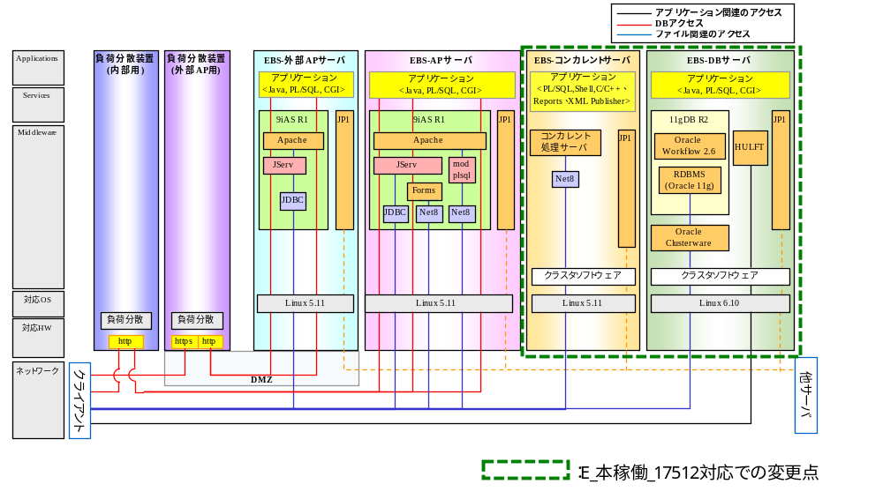

ハードウェア構成図
本システムのハードウェアに関する構成図です。
※E_本稼働_17512対応で緑文字部分を変更
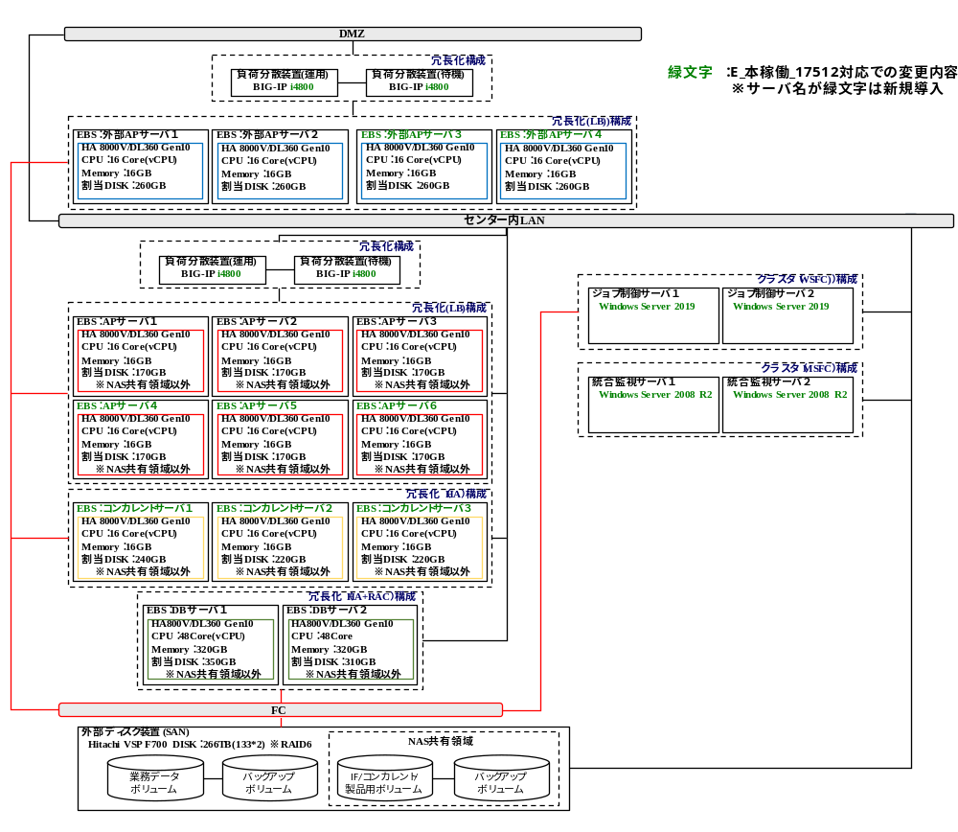

システム動作環境
本システムの基盤に関して、前提となる動作環境およびシステム要件を定義します。

ハードウェア構成
本システムで使用するハードウェアに関する環境を記述します。

サーバ機
EBSを搭載するサーバ機は以下の機種を使用します。
機種 | CPU | メモリ | 割当ディスク | 備考
HA 8000V/DL360 Gen10 | 48Core（vCPU） | 320GB | 141.2GB（システム）  203.5GB（データ） | DBサーバ1
HA 8000V/DL360 Gen10 | 48Core（vCPU） | 320GB | 141.2GB（システム）  163.5GB（データ） | DBサーバ2
HA 8000V/DL360 Gen10 | 16Core（vCPU） | 16GB | 187.0GB（システム）  43.5GB（データ） | コンカレントサーバ1
HA 8000V/DL360 Gen10 | 16Core（vCPU） | 16GB | 187.0GB（システム）  23.5GB（データ） | コンカレントサーバ2
HA 8000V/DL360 Gen10 | 16Core（vCPU） | 16GB | 187.0GB（システム）  23.5GB（データ） | コンカレントサーバ3
HA 8000V/DL360 Gen10 | 16Core（vCPU） | 16GB | 161.0GB（システム）  5.5GB（データ） | APサーバ1
HA 8000V/DL360 Gen10 | 16Core（vCPU） | 16GB | 161.0GB（システム）  5.5GB（データ） | APサーバ2
HA 8000V/DL360 Gen10 | 16Core（vCPU） | 16GB | 161.0GB（システム）  5.5GB（データ） | APサーバ3
HA 8000V/DL360 Gen10 | 16Core（vCPU） | 16GB | 161.0GB（システム）  5.5GB（データ） | APサーバ4
HA 8000V/DL360 Gen10 | 16Core（vCPU） | 16GB | 161.0GB（システム）  5.5GB（データ） | APサーバ5
HA 8000V/DL360 Gen10 | 16Core（vCPU） | 16GB | 161.0GB（システム）  5.5GB（データ） | APサーバ6
HA 8000V/DL360 Gen10 | 16Core（vCPU） | 16GB | 161.0GB（システム）  91.0GB（データ） | 外部APサーバ1
HA 8000V/DL360 Gen10 | 16Core（vCPU） | 16GB | 161.0GB（システム）  91.0GB（データ） | 外部APサーバ2
HA 8000V/DL360 Gen10 | 16Core（vCPU） | 16GB | 161.0GB（システム）  91.0GB（データ） | 外部APサーバ3
HA 8000V/DL360 Gen10 | 16Core（vCPU） | 16GB | 161.0GB（システム）  91.0GB（データ） | 外部APサーバ4

その他のハードウェア
EBSのサーバ機に関連して以下のハードウェアを使用します。
用途 | 機種 | 備考
外部ディスク装置 | Hitachi VSP F700 | SAN接続とNAS接続による利用
負荷分散装置 | BIG-IP i4800  （外部AP用/内部AP用） | アクティブ&スタンバイ型の2台構成  ※物理的に同じ機器をVLANで分けて利用

オペレーティング・システム
オペレーティング・システムに関する環境およびシステム要件を記述します。

O/Sのバージョン
以下のオペレーティング・システムのバージョンを使用します。
OSバージョン | 備考
Red Hat Enterprise Linux Server release 6.10 (Santiago) 64-bit | ※DBサーバ要件
Red Hat Enterprise Linux Server release 5.11 (Tikanga) 32-bit | ※コンカレント、AP、外部APサーバ要件

カーネルのバージョン
以下のカーネルのバージョンを使用します。
カーネルバージョン | 備考
2.6.32-754.el6.x86-64 | 2.6.32-71.el.x86_64以上 ※DBサーバ要件
2.6.18-398.el5PAE | 2.6.18-8.EL以上 ※コンカレント、AP、外部APサーバ要件

O/Sパッチ
EBSに必須のO/Sパッチの一覧です。EBSのインストール作業の前に適用しておく必要があります。
※LinuxサーバではEBSインストール要件として必要なO/Sパッチはありません。

O/Sソフトウェア
EBSに必須のO/Sソフトウェアの一覧です。
DBサーバの要件は以下の通りです。
ソフトウェア | 要件 | 備考（実機確認結果）
ar | ※PATHが通っていること | /usr/bin/ar
gcc | ※PATHが通っていること | /usr/bin/gcc
g++ | ※PATHが通っていること | /usr/bin/g++
ksh | ※PATHが通っていること | /bin/ksh
ld | ※PATHが通っていること | /usr/bin/ld
linux32 | ※PATHが通っていること | /usr/bin/linux32
make | ※PATHが通っていること | /usr/bin/make
vncserver | ※PATHが通っていること | /usr/bin/vncserver

コンカレント、AP、外部APサーバの要件は以下の通りです。
ソフトウェア | 要件 | 備考（実機確認結果）
ar | ※PATHが通っていること | /usr/bin/ar
gcc | ※PATHが通っていること | /usr/bin/gcc
g++ | ※PATHが通っていること | /usr/bin/g++
ksh | ※PATHが通っていること | /bin/ksh
ld | ※PATHが通っていること | /usr/bin/ld
linux32 | ※PATHが通っていること | /usr/bin/linux32
make | ※PATHが通っていること | /usr/bin/make
vncserver | ※PATHが通っていること | /usr/bin/vncserver
cc | ※PATHが通っていること | /usr/bin/cc
perl | 5.0053以上の32-bitバージョンであること | 5.8.3 (32-bit)
zip | 2.3以上の32-bitバージョンであること | 2.31 (32-bit)
unzip | 5.52以上の32-bitバージョンであること | 5.52 (32-bit)
java | 1.6以上の32-bitバージョンであること | 1.6.0-211 (32-bit)

O/Sパッケージ
EBSに必須のO/Sパッケージの一覧です。事前にインストールしておく必要があります。
DBサーバの要件は以下の通りです。
パッケージ | 要件 | 備考（実機確認結果）
binutils | 2.20.51.0.2-5.11.el6 (x86_64) 以上 | 2.20.51.0.2-5.48.el6.x86_64
compat-libstdc++ | 33-3.2.3-69.el6 (x86_64) 以上 | 33-3.2.3-69.el6.x86_64
glibc | 2.12-1.7.el6 (x86_64) 以上 | 2.12-1.212.el6.x86_64
ksh | ※インストールされていること | 20120801-38.el6_10.x86_64
libaio | 0.3.107-10.el6 (x86_64) 以上 | 0.3.107-10.el6.x86_64
libgcc | 4.4.4-13.el6 (x86_64) 以上 | 4.4.7-23.el6.x86_64
libstdc++ | 4.4.4-13.el6 (x86_64) 以上 | 4.4.7-23.el6.x86_64
make | 3.81-19.el6 (x86_64) 以上 | 3.81-23.el6.x86_64
cpp | 4.4.4-13.el6(x86_64) 以上 | 4.4.7-23.el6.x86_64
glibc-headers | 2.12-1.7.el6(x86_64) 以上 | 2.12-1.212.el6.x86_64
mpfr | 2.4.1-6.el6(x86_64) 以上 | 2.4.1-6.el6.x86_64
compat-libcap1 | 1.10-1 (x86_64) 以上 | 1.10-1.x86_64
gcc | 4.4.4-13.el6 (x86_64) 以上 | 4.4.7-23.el6.x86_64
gcc-c++ | 4.4.4-13.el6 (x86_64) 以上 | 4.4.7-23.el6.x86_64
glibc-devel | 2.12-1.7.el6 (x86_64) 以上 | 2.12-1.212.el6.x86_64
libaio-devel | 0.3.107-10.el6 (x86_64) 以上 | 0.3.107-10.el6.x86_64
libstdc++-devel | 4.4.4-13.el6 (x86_64) 以上 | 4.4.7-23.el6.x86_64
sysstat | 9.0.4-11.el6 (x86_64) 以上 | 9.0.4-33.el6_9.1.x86_64
unzip | ※インストールされていること | 6.0-5.el6.x86_64

コンカレント、AP、外部APサーバの要件は以下の通りです。
パッケージ | 要件 | 備考（実機確認結果）
compat-libstdc++-egcs | 1.1.2-1 (i386) 以上 | 1.1.2-1.i386
compat-libcwait | 2.1-1 (i386) 以上 | 2.1-1.i386
compat-oracle-el5 | 1.0-5 (i386) 以上 | 1.0-5.i386
openmotif21 | 2.1.30-11.EL5 (i386) 以上 | 2.1.30-11.EL5.i386
binutils | 2.17.50.0.6-5.el5 (i386) 以上 | 2.17.50.0.6-26.el5.i386
libXp | 1.0.0-8.1.el5 (i386) 以上 | 1.0.0-8.1.el5.i386
compat-glibc | 2.3.4-2.26 (i386) 以上 | 2.3.4-2.26.i386
compat-libgcc | 296-2.96-138 (i386) 以上 | 296-2.96-138.i386
compat-libstdc++ | 33-3.2.3-61 (i386) 以上 | 33-3.2.3-61.i386
compat-db | 4.2.52-5.1 (i386) 以上 | 4.2.52-5.1.i386
glibc | 2.5-18 (i386) 以上 | 2.5-123.i686

ネットワーク・パラメータ
EBSに必須のネットワーク・パラメータの一覧です。事前に設定しておく必要があります。
※LinuxサーバではEBSインストール要件として必要なネットワーク・パラメータはありません。

システム構成パラメータ
EBSに必須のシステム構成パラメータの一覧です。事前に設定しておく必要があります。ファイル「/etc/sysctl.conf」にて定義します。
DBサーバの要件は以下の通りです
パラメータ | 値 | 備考（パラメータ説明）
kernel.panic | 0 | カーネルクラッシュ時のリブート設定。
kernel.shmall | 83886080 | システム全体で使用できる共用メモリのサイズ。単位はpage。
kernel.shmmax | 171798691840 | カーネルが許可する最大共有メモリセグメントのサイズ。単位はbyte。
kernel.shmmni | 4096 | システム全体の共有メモリセグメントの最大数。
kernel.sem | 250 32000 100 128 | プロセス間通信(セマフォ)  第1引数：セマフォidごとのセマフォ最大数。  第2引数：システム全体のセマフォ最大値。  第3引数：Semop呼び出しごとの最大命令数。  第4引数：セマフォidの最大数。
fs.file-max | 6815744 | システム全体でオープンできるファイル数の制限値。(別名：NR_FILE)
fs.aio-max-nr | 1048576 | aio 要求の最大数。io_setup(nr_events, context) のnr_events と比較される。
net.ipv4.ip_local_port_range | 9000 65500 | TCPとUDPの通信を開始する際に選ぶことができるポートの範囲。
net.core.rmem_default | 262144 | ソケット受信バッファのデフォルトの大きさ。
net.core.rmem_max | 4194304 | ソケット送信バッファの最大サイズ。単位はbyte。
net.core.wmem_default | 262144 | ソケット送信バッファのデフォルトの大きさ。
net.core.wmem_max | 1048576 | ソケット受信バッファの最大サイズ。単位はbyte。
vm.zone_reclaim_mode | 0 | 同じNUMA(Non-uniform Memory Access)ノードからメモリを優先して回収するかを制御する。

コンカレント、AP、外部APサーバの要件は以下の通りです
パラメータ | 値 | 備考（パラメータ説明）
net.ipv4.ip_local_port_range | 10000 65500 | TCPとUDPの通信を開始する際に選ぶことができるポートの範囲。

シェル制限パラメータ
O/Sユーザアカウントのシェル制限パラメータには、以下の要件があります。rootユーザアカウントは、事前に設定しておく必要があります。EBSの所有者アカウントは、アカウント作成時に設定します。ファイル「/etc/security/limits.conf」にて定義します。
DBサーバの要件は以下の通りです。
パラメータ | 値
bebsito soft nproc | 2047
bebsito hard nproc | 16384
bebsito soft nofile | 1024
bebsito hard nofile | 65536
bebsito soft stack | 10240
bebsito hard stack | 32768
bgrid soft nproc | 2047
bgrid hard nproc | 16384
bgrid soft nofile | 1024
bgrid hard nofile | 65536
bgrid soft stack | 10240
bgrid hard stack | 32768

コンカレント、AP、外部APサーバの要件は以下の通りです。
パラメータ | 値
* soft fsize | unlimited
* soft core | 2097151
* soft cpu | unlimited
* soft data | unlimited
* soft rss | unlimited
* soft stack | unlimited
* soft nofile | unlimited
* hard nofile | 65535
* soft nofile | 4096
root hard fsize | unlimited
root soft fsize | unlimited
root hard stack | unlimited
root soft stack | unlimited
root soft data | unlimited
root soft core | unlimited
root soft nofile | unlimited
root hard nofile | 65535
root soft nofile | 4096
bebsito hard fsize | unlimited
bebsito hard data | unlimited
bebsito hard stack | unlimited
bebsito hard rss | unlimited
bebsito soft nproc | 16384
bebsito hard nofile | 65535
bebsito soft nofile | 4096

ソフトウェア構成
本システムで使用するソフトウェアに関する環境を記述します。

アプリケーション・ソフトウェア
以下のアプリケーション製品のバージョンを使用します。
製品 | バージョン | 備考
Oracle E-Business Suite 11i | 11i.10 CU2 （11.5.10.2）

テクノロジー・スタック・ソフトウェア
以下のテクノロジー・スタック製品のバージョンを使用します。
製品 | バージョン | 備考
Database | Oracle 11g R2 11.2.0.4
Application Server | Oracle 9iAS 1.0.2.2.2
Developer Server | Developer 6i（Patch19：6.0.8.28.0） | Forms、Reportsを提供するサーバ製品
Workflow | Oracle Workflow 2.6 | Databaseのカートリッジ製品

導入モジュール
EBSの以下の標準モジュールを導入します。生産物流システムと営業システムで使用するモジュールをそれぞれの欄で表示しています。
モジュール | 日本語名 | 略語（呼称） | 生産物流  システム | 営業  システム
Alert | アラート | ALR（アラート） | ○ | ○
System Administrator | システム管理 | － | ○ | ○
Foundation |  | JTF |  | ○
Workflow-Seeded | ワークフロー | WF（ワークフロー） | ○ | ○
Assets | 固定資産管理 | FA（FA） |  | ○
General Ledger | 一般会計 | GL（GL） |  | ○
Internet Expenses | 経費精算 | －（iExpense） |  | ○
Payables | 買掛管理 | AP（AP） |  | ○
Receivables/Revenue Accounting | 売掛管理 | AR（AR） |  | ○
Inventory | 在庫管理 | INV（INV） |  | ○
Mfg Accounting Controller | 製造会計管理 | GMF（MAC） | ○
OPM Costing | OPM原価管理 | GMF（OPM-COST） | ○
OPM Inventory | OPM在庫管理 | GMI（OPM-INV） | ○
Process Excution | 生産管理 | GME（生産） | ○
Process Planning | 生産計画 | GMP |  | ○
Process Product Development | 製品開発 | GMD | ○
System Module | OPMシステム管理 | GMA | ○
Cost Management | 原価管理 | CST |  | ○
Sales |  | AS |  | ○
Advanced Pricing | 価格計算 | QP（プライシング） | ○ | ○
Order Management | 受注管理 | ONT（OM） | ○ | ○
Shipping | 出荷管理 | WSH（シッピング） | ○ | ○
Purchasing | 購買管理 | PO（PO） | ○ | ○
iProcurement |  | ICX |  | ○
Field Service | フィールドサービス | CSF（フィールドサービス） |  | ○
Advanced Supply Chain Planning | サプライチェーン計画 | MSC |  | ○
Customer Online | 顧客オンライン | IMC |  | ○

Resalable Assets
EBSの標準モジュール以外で以下のResalable Assetsを導入します。生産物流システムと営業システムで使用するResalable Assetsをそれぞれの欄で表示しています。
Resalable Assets | 備考
Oracle GL Web Inquiry | GLデータ照会ツール
Oracle AP Web Inquiry | APデータ照会ツール
Oracle AR Web Inquiry | ARデータ照会ツール
FA Japan Option Pack | 本邦法制度対応FAオプション
Business Flow Accelerator A2F Japan
* “Resalable Assets”とはOracle社標準製品ではなく、日本オラクルのコンサルティング部門が開発したコンサルティング・アセットです。以下のEBSのFinancials系の業務モジュールが使用可能であることを前提としています。
General Ledger（一般会計）、Payables（買掛管理）、Receivables（売掛管理）、
Assets （固定資産管理）

アドオン・モジュール
EBSの標準モジュール以外に以下のアドオン・モジュールを導入します。
モジュール | 短縮名
アドオン：マスタ・経理・共通 | XXCMN
アドオン：出荷・引当/配車 | XXWSH
アドオン：計画・移動・在庫 | XXINV
アドオン：生産・品質検査・運賃計算 | XXWIP
アドオン：仕入・有償支給 | XXPO
アドオン：SkyLink | XXSKY
アドオン：移行 | XXCV
アドオン：移行（営業） | XXSCV
アドオン：マスタ・マスタ領域 | XXCMM
アドオン：営業・営業領域 | XXCSO
アドオン：営業・経営領域 | XXCSM
アドオン：会計・AR領域 | XXCFR
アドオン：会計・アドオン領域 | XXCFO
アドオン：会計・リース・FA領域 | XXCFF
アドオン：共通・IF領域 | XXCCP
アドオン：販物・計画領域 | XXCOP
アドオン：販物・個別開発領域 | XXCOK
アドオン：販物・在庫領域 | XXCOI
アドオン：販物・販売OM領域 | XXCOS
アドオン：移行(HWリプレイス) ※E_本稼働_17512対応でも利用 | XXCVR

システム全体構成のアーキテクチャ
本システムの基盤に関して、システム構成全般のアーキテクチャを定義します。

ノード構成
EBSの各種サーバコンポーネントを搭載するサーバ機のノード構成について記述します。

ノード構成タイプ
EBSをサーバ機へインストールする場合、以下に示すノード構成タイプを選択します。
ノード構成タイプ | 説明
シングル・ノード | EBSの全てのサーバコンポーネントを一つのノードに集約配置する。
マルチ・ノード | EBSの各種サーバコンポーネントを複数のノードに分散配置する。
本システムでは、DBサーバ機とコンカレントサーバ、APサーバ機に分割したマルチ・ノード構成をおこないます。

サーバコンポーネント構成
マルチ・ノード構成の場合、EBSの各種サーバコンポーネントを各ノードにどのように配置するかを検討する必要があります。本システムでは以下のように構成します。
バッチ系処理をDBサーバ機とコンカレントサーバ機、オンライン系処理をAPサーバ機で分散する配置構成です。
ノード | データベース・サーバ | コンカレント処理サーバ | Formsサーバ | HTTPサーバ
DBサーバ | ○
コンカレントサーバ |  | ○
APサーバ |  |  | ○ | ○
外部APサーバ |  |  |  | ○
＜サーバコンポーネントの説明＞
- データベース・サーバ：
業務データを保持するためのオラクルデータベース・サーバとデータベース・ファイルから構成されます。
- コンカレント処理サーバ：
帳票やバッチプログラムを処理するための、コンカレント・マネージャとコンカレント・プログラム群から構成されます。
- Formsサーバ：
Forms（アプレット）系オンライン画面処理を提供するための、アプリケーション・サーバとForms画面プログラム群から構成されます。
- HTTPサーバ：
OA Framework（Web）系オンライン画面処理を提供するための、アプリケーション・サーバとOA Framework画面プログラム群から構成されます。

冗長化構成
各種サーバ機のノード構成について、可用性や障害対策のために以下の冗長化構成をおこないます。
ノード | 台数 | 冗長化方式 | 備考
DBサーバ | 2 | RAC | データベース・サーバはOracle Real Application Cluster（RAC）によるクラスタ構成。
コンカレントサーバ | 3 | PCP | コンカレント処理サーバはパラレル・コンカレント・プロセッシング（PCP）構成。
APサーバ | 6 | 負荷分散装置 | 負荷分散装置との組合せによる冗長化構成。
外部APサーバ | 4 | 負荷分散装置 | 負荷分散装置との組合せによる冗長化構成。

OSユーザ
本システムのオペレーティング・システム・ユーザを定義します。

DBサーバ
DBサーバのオペレーティング・システム・ユーザです。（全DBサーバ共通）
ユーザ名 | ユーザID | グループ名 | ホームディレクトリ | シェル | 備考
bebsito | 1001 | dba、oinstall | /home/bebsito | /bin/bash | DB管理ユーザ

コンカレントサーバ
コンカレントサーバのオペレーティング・システム・ユーザです。（全コンカレントサーバ共通）
ユーザ名 | ユーザID | グループ名 | ホームディレクトリ | シェル | 備考
bebsito | 1001 | dba、oinstall | /home/bebsito | /bin/bash | EBS管理ユーザ

APサーバ
APサーバのオペレーティング・システム・ユーザです。（全APサーバ共通）
ユーザ名 | ユーザID | グループ名 | ホームディレクトリ | シェル | 備考
bebsito | 1001 | dba、oinstall | /home/bebsito | /bin/bash | EBS管理ユーザ

外部APサーバ
外部APサーバのオペレーティング・システム・ユーザです。（全外部APサーバ共通）
ユーザ名 | ユーザID | グループ名 | ホームディレクトリ | シェル | 備考
bebsito | 1001 | dba、oinstall | /home/bebsito | /bin/bash | EBS管理ユーザ

OSグループ
本システムのオペレーティング・システム・グループを定義します。

DBサーバ
DBサーバのオペレーティング・システム・グループです。（全DBサーバ共通）
グループ名 | グループID | 備考
dba | 1020 | DB管理グループ
oinstall | 1000 | DBインベントリ・グループ

コンカレントサーバ
コンカレントサーバのオペレーティング・システム・グループです。（全コンカレントサーバ共通）
グループ名 | グループID | 備考
dba | 1020 | EBS管理グループ
oinstall | 1000 | EBSインベントリ・グループ

APサーバ
APサーバのオペレーティング・システム・グループです。（全APサーバ共通）
グループ名 | グループID | 備考
dba | 1020 | EBS管理グループ
oinstall | 1000 | EBSインベントリ・グループ

外部APサーバ
外部APサーバのオペレーティング・システム・グループです。（全外部APサーバ共通）
グループ名 | グループID | 備考
dba | 1020 | EBS管理グループ
oinstall | 1000 | EBSインベントリ・グループ

ディレクトリ構成
※「T_TA090_ETO_110_別紙2_ディレクトリ構成」を参照

ネットワーク
本システムのネットワークに関する設定値を定義します。

ホスト名、IPアドレス
各サーバのホスト名とIPアドレスです。
サーバ | ホスト名 | IPアドレス
DBサーバ1 | bebsdb11 | 10.10.196.21
DBサーバ2 | bebsdb21 | 10.10.196.31
DBサーバ1 (RAC用仮想ホスト) | bebsvp10 | 10.10.196.22
DBサーバ2 (RAC用仮想ホスト) | bebsvp20 | 10.10.196.32
コンカレントサーバ1 | bebscon11 | 10.10.200.21
コンカレントサーバ2 | bebscon21 | 10.10.200.31
コンカレントサーバ3 | bebscon31 | 10.10.200.41
APサーバ1 | bebsap01 | 10.10.203.51
APサーバ2 | bebsap02 | 10.10.203.52
APサーバ3 | bebsap03 | 10.10.203.53
APサーバ4 | bebsap04 | 10.10.203.54
APサーバ5 | bebsap05 | 10.10.203.55
APサーバ6 | bebsap06 | 10.10.203.56
外部APサーバ1 | bebsexp01 | 172.16.16.51
外部APサーバ2 | bebsexp02 | 172.16.16.52
外部APサーバ3 | bebsexp03 | 172.16.16.53
外部APサーバ4 | bebsexp04 | 172.16.16.54

ドメイン
『T_TA090_ETO_110_別紙8_コンテキストパラメータ一覧』を参照して下さい。

プロセスポート
『T_TA090_ETO_110_別紙8_コンテキストパラメータ一覧』を参照して下さい。

外部向けのSSLポート
社外ユーザが接続するネットワークのSSLポートです。外部向けの負荷分散装置は、外部APサーバに対して「Web Listener Port」のポート番号に変換をおこないます。
『T_TA090_ETO_110_別紙8_コンテキストパラメータ一覧』を参照して下さい。

接続URL
EBSのログインページにアクセスするためのURLです。
『T_TA090_ETO_110_別紙8_コンテキストパラメータ一覧』を参照して下さい。

以下は、負荷分散装置とEBSの組合せ構成における、APサーバと外部APサーバのURLの構成イメージです。ユーザは上記の負荷分散装置の接続URLにアクセスをおこないます。負荷分散装置は各APサーバ専用のURLへの変換をおこない、各APサーバへの中継をおこないます。

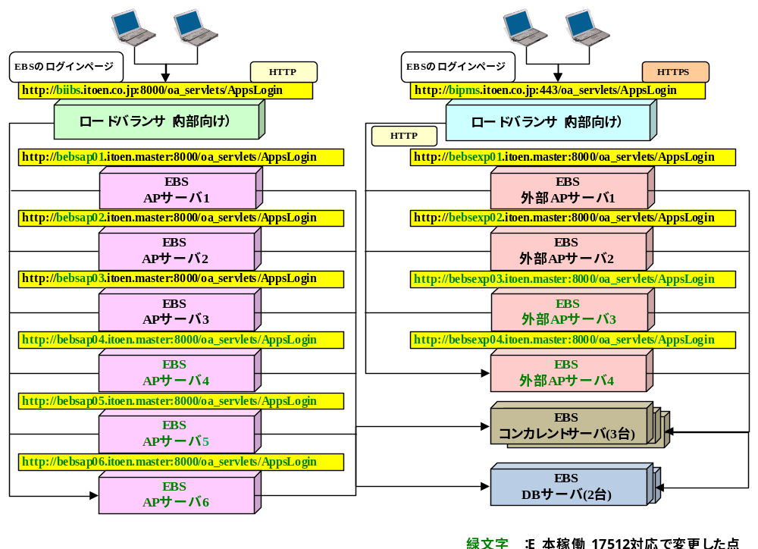

インストール・コンフィグレーション
前述のシステム全体構成のアーキテクチャに関する内容を踏まえ、インストーラ（Rapid Installer）に指定するコンフィグレーションを定義します。インストーラは、下記の指定をもとにEBSおよびテクノロジースタック製品をインストールし、必要なパラメータを自動的に設定します。
なお本システムは、EBSのマルチ・ノード構成、データベースのRAC構成、共有アプリケーション構成など特殊な構成です。そのため、インストーラによる通常の導入手順に加えて、以下の導入手順にて構築をおこないます。
※確認した結果、E_本稼働_17512対応で変更する内容はありません。

導入手順の概要
本システムの導入手順の概要です。
- インストーラを使用し、シングル・ノード構成で仮導入。
- Oracle 9iDBから10gDBへバージョンアップ。
- データベースのReal Application Cluster構成（RAC）の構築、構成変更。
- EBSのマルチノード、共有アプリケーション構成（Shared APPL_TOP）の構築、構成変更。

インストール・コンフィグレーション
上記手順１に該当するインストール・コンフィグレーションです。
※U5000導入時

ノード構成
設定項目 | 設定値 | 備考
Install Type（ノード構成） | Single-node
Load Balancig | No
Database | pebsdb11 | 仮の導入ノードとしてDBサーバ1を指定します。
Administration | pebsdb11 | 仮の導入ノードとしてDBサーバ1を指定します。
Concurrent Mgr | pebsdb11 | 仮の導入ノードとしてDBサーバ1を指定します。
Forms | pebsdb11 | 仮の導入ノードとしてDBサーバ1を指定します。
Web | pebsdb11 | 仮の導入ノードとしてDBサーバ1を指定します。

データベース構成
設定項目 | 設定値 | 備考
Database Type | Fresh Database
Database name | PEBSITO

詳細設定
設定項目 | 設定値 | 備考
Oracle OS User | pebsito
Oracle OS Group | dba
Base Install directory | /ebs/PEBSITO
Oracle Home | /ebs/PEBSITO/PEBSITOdb/9.2.0 | 後続の手順で10.2.0にアップグレードします。
Data Top(SYS) | /ebs/PEBSITO/PEBSITOdata | 一時的にファイルシステムにインストール先を設定し、インストール後RAW論理ボリュームへデータファイルの再配置を実施します。
Data Top(LOG) | /ebs/PEBSITO/PEBSITOdata
Data Top(TXN) | /ebs/PEBSITO/PEBSITOdata
Data Top(ARCHIVE) | /ebs/PEBSITO/PEBSITOdata
Licensing Type | Component Applications licensing
License Products | 導入モジュール参照
Country-specific Functionalities | “Japan - JA”追加 | 日本機能を追加
Additional Languages | “Japanese - JA”追加 | 日本語を追加
Base Language | Japanese_Japan – JA
Default territory | JAPAN
Database character set | JA16SJIS
APPL_TOP character set | JA16SJIS
IANA character set | JA16SJIS
Apps OS User | pebsito
Apps OS Group | dba
Base Install directory | /ebs/PEBSITO
APPL_TOP | /ebs/PEBSITO/PEBSITOappl
COMMON_TOP | /ebs/PEBSITO/PEBSITOcomn
8.0.6 ORACLE_HOME | /ebs/PEBSITO/PEBSITOora/8.0.6
iAS ORACLE_HOME | /ebs/PEBSITO/PEBSITOora/iAS
Domain Name | itoen.co.jp
X Display | pebsdb11:1.0 | 仮の導入ノードとしてDBサーバ1のディスプレイ番号を指定します。  X-Windowは、Xvfbを使用します。
Port Pool | 0
- 上記設定値以外は、画面に表示されるデフォルト値を使用。

データベース・サーバのアーキテクチャ
本システムの基盤に関して、データベースサーバのアーキテクチャを定義します。

初期化パラメータ
本システムのデータベースの初期化パラメータに関して
『T_TA090_ETO_110_別紙7_初期化パラメータ一覧』を参照して下さい。

初期化パラメータ・ファイル
データベースの動作を設定する初期化パラメータ・ファイルは、各ノード毎に以下のように配置されます。初期化パラメータファイルには、デフォルトで用意されているものと追加設定をおこなうためのものとで構成されます。
データベースの初期化パラメータの値は、基本的にインストール時に自動で設定されるデフォルト値を採用します。ノード毎の設定値が示されているものを除いて、各DBノードで同じ値を設定します。
ノード | パラメータファイル | 備考
ノード1 | /ebsloc/BEBSITO/BEBSITOdb/11.2.0/dbs/initBEBSITO1.ora
ノード1 | /ebsloc/BEBSITO/BEBSITOdb/11.2.0/dbs/BEBSITO1_APPS_BASE.ora
ノード1 | /ebsloc/BEBSITO/BEBSITOdb/11.2.0/dbs/BEBSITO1_bebsdb11_ifile.ora | 追加用ファイル（IFILE）
ノード2 | /ebsloc/BEBSITO/BEBSITOdb/11.2.0/dbs/initBEBSITO2.ora
ノード2 | /ebsloc/BEBSITO/BEBSITOdb/11.2.0/dbs/BEBSITO2_APPS_BASE.ora
ノード2 | /ebsloc/BEBSITO/BEBSITOdb/11.2.0/dbs/BEBSITO2_bebsdb21_ifile.ora | 追加用ファイル（IFILE）

データ・ファイルの設計
業務データやインデックスを格納するためのデータ・ファイルの設計について示します。

データ・ファイルの最大サイズ
Oracleデータベースでは、1つの表領域を複数のデータ･ファイルで構成することが可能です。また、データ･ファイル単位での物理的な移動、及びデータ･ファイルの追加による表領域の拡張等を実施する事ができます。
Oracleの制限として、データ・ファイルのサイズの上限は、「4,194,303×Oracleブロック・サイズ」 となります。
本システムにおいては、前述の「データベース環境」で示したように、Oracleブロック・サイズ=8,192(バイト)であるため、データ・ファイルの上限は、4,194,303×8,192=34,359,730,176バイトとなり、約32GBです。

この制限を勘案し、1データ・ファイルの最大サイズを30GBとします。

データ・ファイルの自動拡張
データ･ファイルの自動拡張機能は、システムの管理/運用面の観点から、以下の表のように“OFF（使用しない）”に設定します。また、“1データ･ファイルの最大サイズ=30GB”という前述の方針に従い、拡張される最大サイズは30,719MBとします。初期作成したデバイス・サイズ以上のデータ領域を必要とする場合は、新規にデータ・ファイルを追加します。

設定項目 | 設定内容 | 備考
自動拡張 | Off
初期サイズ | 任意の初期サイズ
最大サイズ | 30,719MB | OracleDatabase上のサイズ

データベース関連ファイルの物理配置
ここでは、データベース関連ファイルの物理配置について説明します。データベース関連ファイルには、データ・ファイルの他、制御ファイル、REDOログ等の、データベースの構成ファイルが含まれます。

データベース関連ファイル一覧
- 「T_TA090_ETO_110_別紙3_データベース関連ファイル(RAW論理ボリューム)一覧」
を参照

物理配置に関する方針
HWリプレース後のデータベース・ファイル物理配置における方針を以下に示します。
- 投票ディスクは、PowerHA管理のOSが管理する論理ボリュームに配置します。
- 投票ディスク以外の表領域、制御ファイル、REDOログファイル、アーカイブログ・ファイルおよびOCRについては、Oracle ASMに配置します。
- Oracle ASMは、ディスクグループ内のすべてのディスクにデータを均等に分散して、パフォーマンスと使用率を最適化しますので、分散配置を検討する必要がありません。その為、U5000導入時の分散配置方針について削除します。

表領域の設計
表領域の設計について示します。

Temporary表領域の設計
一時表領域は、大規模なソート処理実行時やGROUP BY句、DISTINCT句、索引の作成時などに使用されます。当システムでは、領域管理面、及び処理性能面からテンポラリファイルを利用したローカル管理の一時表領域を採用します（EBS標準）。

UNDO表領域の設計
従来のUNDO領域管理は、管理者がロールバック・セグメント用の表領域を作成し、ロールバック・セグメントの作成/削除、ロールバック・セグメントの数やサイズの調整、トランザクションへの割当てなどの作業を行う必要がありました。
Oracle9i Database以降のデータベースでは、ロールバック・セグメントの管理を自動化するためにAutomatic Undo Management（自動UNDO管理）機能が追加され、この機能を使用することで、ロールバック・セグメントは、インスタンスで自動的に管理されます。これによって、従来行っていたロールバック・セグメントに対する管理作業を行う必要がなくなります。従って、管理者は、ロールバック・データを格納するUNDO表領域を作成する作業のみが必要となります。またその場合、ロールバック・データを格納するのに十分なディスク領域をUNDO表領域に割当てる必要があります。本システムでは、初期サイズを 30,720MB とします。
本システムでは、ロールバック･セグメントの管理/設計の容易性の観点から、Automatic Undo Management（自動UNDO管理）機能を採用します。
RAC構成の場合、UNDO表領域は、1インスタンスにつき1つ作成します。

制御ファイルの設計
制御ファイルは、データファイル/オンラインREDOログファイルの名前と位置、現行のログ順序番号、チェックポイント番号などデータベースの物理構造を記録した小さなバイナリ･ファイルです。制御ファイルは、データベースがオープンしているときは必ずOracleデータベースが書き込めるように、使用可能にしておく必要があり、対障害性を考慮した設計が求められます。本システムでは、ディスク障害発生時の復旧を考慮し、3つの制御ファイルを異なるASMディスクグループ(+DATA、+REDO、+REDO_M)に配置する設計としています。
また、本システムでは、ストレージのスプリット・ミラー機能を使用したバックアップリカバリを使用しますが、この場合、復元時に最新の制御ファイルが上書きされないようにします。復元されてしまうと最新の状態に戻せない場合があります。

オンラインREDOログの設計
オンラインREDOログは、データベースに対して加えられた全ての変更情報を、その発生時に格納します。
OracleデータベースがRAC構成の場合は、各ノード毎に2つ以上のファイルが必要です。
REDOログファイルは障害回復時には必ず必要となる為、対障害性を考慮した設計が求められます。ここではディスク障害発生時の復旧を考慮し、２つのREDOログファイル・メンバを生成し、異なるASMディスクグループ(+REDO、+REDO_M)に配置します。
また、本システムでは、ストレージのスプリット・ミラー機能を使用したバックアップリカバリを使用しますが、オンラインREDOログは、復元時に上書きされないようにします。上書きされてしまうと最新の状態にリカバリできません。

スレッド：2
DBサーバのRACノード数と同数のスレッドが必要となります。

グループ数：3
オンラインREDOログのビジー状態でチェックポイントやアーカイブによる待機状態が発生しないよう、十分な数のREDOログ・グループを作成する必要があります。上記を考慮し、本システムでは、「グループ数=3」とします。

メンバ数：2
対障害性を考慮し、本システムでは「メンバ数=2」とし、異なるASMディスクグループ(+REDO、+REDO_M)に配置します。

サイズ：5,119MB
REDOログファイルのサイズはチェックポイントの発生率、作成するアーカイブREDOログファイル数、インスタンスリカバリー時間、排出されるREDOログレコード量を考慮し設計します。当システムでは、ログスイッチが頻繁に発生することによる、“log file sync”等のREDO系システム待機イベント発生回避の観点から、初期サイズを“5,119MB”とします。

アーカイブログの設計

本システムは、バックアップおよびリストア要件から、Oracle 11g Databaseについて、「アーカイブログ･モード」での運用を前提としています。アーカイブログファイルは障害回復時には必ず必要となる為、対障害性を考慮した設計が求められます。

アーカイブログの出力先は、
『T_TA090_ETO_110_別紙7_初期化パラメータ一覧』を参照して下さい。

Oracle Grid Infrastructureのアーキテクチャ
本章では、Oracle Grid Infrastructureの構成に関して定義します。

OCRの設計
Oracle Cluster Registry （OCR）は、Oracle Grid Infrastructureが管理するリソース情報等を格納している重要なファイルです。
OCRが破損した場合、CRSが正常に動作できなくなります。データベースの即時ダウンにはつながりませんが、サービスの再構成等が行えないため、可用性レベルが大幅に低下します。
Oracle Grid Infrastructureのインストール時に、OCRをミラー化するオプションを選択することができます。また、OCR に障害が発生した場合には、OCR を交換、修理または削除できます。これらの操作は、OCR がオンラインのときに実行できます。Oracle Grid Infrastructure のインストール時にOCR のミラー化オプションを選択しなかった場合、後でOCR をミラー化できます。

投票ディスクの設計
投票ディスクは、クラスタの障害を検知するためのディスク・ハートビート等に使用される、Oracle Clusterwareの重要な構成ファイルです。

このファイルが破損した場合、全ノード障害につながります。
高可用性を確保するために、複数の投票ディスクを使用することを推奨します。
複数の投票ディスクを使用する場合、奇数個にする必要があります。
これは、「各ノードから過半数の投票ディスクにアクセス可能であれば、サービスは稼動し続ける」という仕様のためで、例えば、2個のディスクで冗長化した場合、1つ目のディスクが壊れた時点で、過半数よりも少ないとみなされ、可用性が確保できません。
本システムでは、投票ディスク数は3 とします。

コンカレント処理サーバのアーキテクチャ
コンカレント処理サーバのアーキテクチャを定義します。

コンカレント処理サーバの設計
コンカレント処理サーバの設計として、以下の項目について示します。
- パラメータ設定
- コンカレント･マネージャ

パラメータ設定
本システムのコンカレント処理サーバに関するパラメータの値は、基本的にインストール時に自動で設定されるデフォルト値を採用します。
『T_TA090_ETO_110_別紙8_コンテキストパラメータ一覧』を参照してください。

コンカレント・マネージャ
コンカレント・マネージャは、コンカレント・プログラム（帳票やバッチ処理）を実行するためのサーバ上のプロセスです。このプロセスはサーバ上に常駐し、クライアントからの実行要求を順次処理します。各コンカレント・マネージャは処理ごとに分類化されており、複数の種類があります。

コンカレント･マネージャの設定

営業システム向けのコンカレント・マネージャの設定については、パフォーマンステスト及び統合テストの結果を反映の上、別紙「T_TA090_ETO_110_別紙4_コンカレントマネージャ定義一覧.xls」として記載します。

Formsサーバのアーキテクチャ
Formsサーバのアーキテクチャを定義します。

Formsサーバの設計
Formsサーバの設計として、以下の項目について示します。
- パラメータ設定

パラメータ設定
Formsサーバに関するパラメータの値は、基本的にインストール時に自動で設定されるデフォルト値を採用します。
『T_TA090_ETO_110_別紙8_コンテキストパラメータ一覧』を参照してください。

HTTPサーバのアーキテクチャ
HTTPサーバのアーキテクチャについて定義します。

HTTPサーバの設計
HTTPサーバの設計として、以下の項目について示します。
- パラメータ設定
- 追加設定

パラメータ設定
HTTPサーバに関するパラメータの値は、基本的にインストール時に自動で設定されるデフォルト値を採用します。
『T_TA090_ETO_110_別紙8_コンテキストパラメータ一覧』を参照してください。

追加設定
HTTPサーバに追加で設定を行なう項目について記述します。
設定は、HTTPサーバの設定ファイルを直接編集することでおこないます。
『T_TA090_ETO_110_別紙9_運用手順書(カスタマイズ一覧)』を参照してください。

セキュリティ関連のアーキテクチャ
セキュリティ関連のアーキテクチャについて定義します。

セキュリティ機能の設定
「アプリケーション・セキュリティ・アーキテクチャ（TA.080）」の検討の結果から、EBSに設定をおこなう以下の項目について示します。
- ページ・アクセス・トラッキング設定

ページ・アクセス・トラッキング設定
ページ・アクセス・トラッキング機能について、その設定値について記述します。
設定は、Oracle Applications Manager（OAM）のページ・アクセス・トラッキングの構成画面でおこないます。
パラメータ | 設定値
使用可 | オン
ログする要求属性の選択 | Session Information, Cookies and All Parameters
これらのアプリケーションのみログ | すべてのモジュール

その他のアーキテクチャ
その他のコンポーネントに関するアーキテクチャを定義します。

ワークフロー通知メーラーの設計
ワークフロー通知メーラー（Workflow Notification Mailer）について記述します。

パラメータ設定
ワークフロー通知メーラーに関するパラメータの値は、基本的にインストール時に自動で設定されるデフォルト値を採用します。
『T_TA090_ETO_110_別紙8_コンテキストパラメータ一覧』を参照してください。

アドオン・モジュール関連の設定
アドオン・モジュールの導入にあたって、サーバ側に追加で必要な基盤範囲の設定項目を記述します。

topfile.txt
$APPL_TOP/admin/topfile.txtに以下をエディタで追記します。
xxau /ebs/BEBSITO/BEBSITOappl
xxccp /ebs/BEBSITO/BEBSITOappl
xxcff /ebs/BEBSITO/BEBSITOappl
xxcfo /ebs/BEBSITO/BEBSITOappl
xxcfr /ebs/BEBSITO/BEBSITOappl
xxcmm /ebs/BEBSITO/BEBSITOappl
xxcmn /ebs/BEBSITO/BEBSITOappl
xxcoi /ebs/BEBSITO/BEBSITOappl
xxcok /ebs/BEBSITO/BEBSITOappl
xxcop /ebs/BEBSITO/BEBSITOappl
xxcos /ebs/BEBSITO/BEBSITOappl
xxcsm /ebs/BEBSITO/BEBSITOappl
xxcso /ebs/BEBSITO/BEBSITOappl
xxcv /ebs/BEBSITO/BEBSITOappl
xxcvr /ebs/BEBSITO/BEBSITOappl
xxinv /ebs/BEBSITO/BEBSITOappl
xxpo /ebs/BEBSITO/BEBSITOappl
xxscv /ebs/BEBSITO/BEBSITOappl
xxsky /ebs/BEBSITO/BEBSITOappl
xxwip /ebs/BEBSITO/BEBSITOappl
xxwsh /ebs/BEBSITO/BEBSITOappl

この成果物の未完了の課題と完了済みの課題

未完了の課題

ID | 課題 | 解決策 | 担当 | 目標日付 | 期限

完了済みの課題

ID | 課題 | 解決策 | 担当 | 目標日付 | 期限

